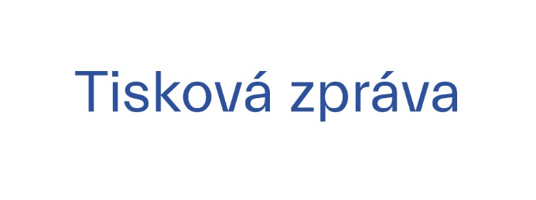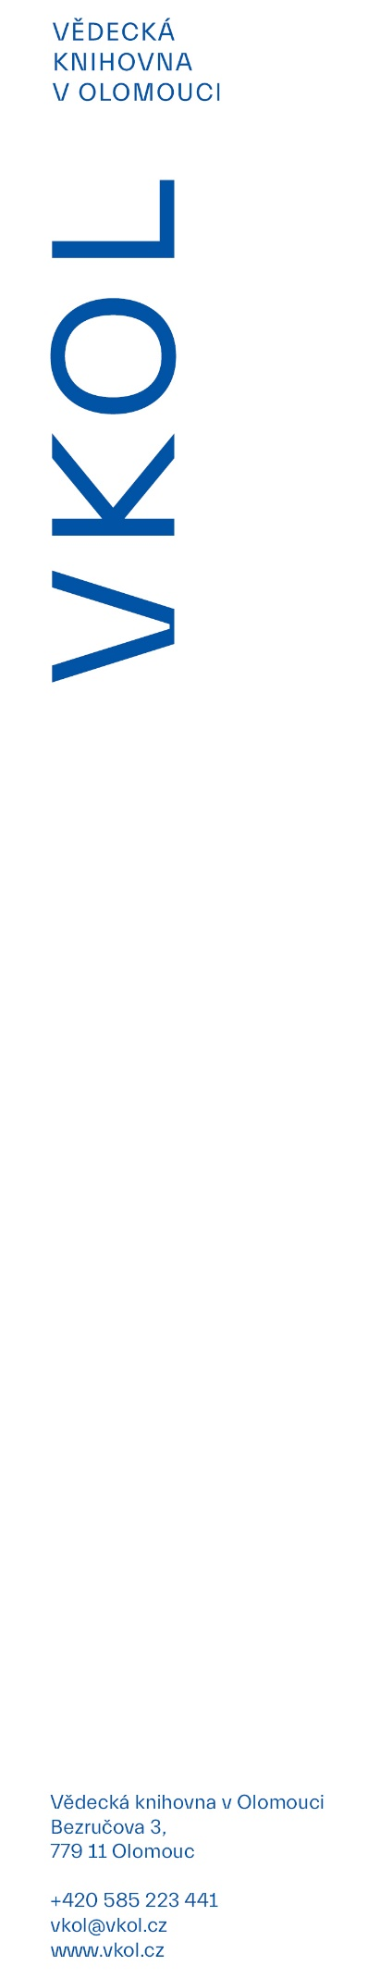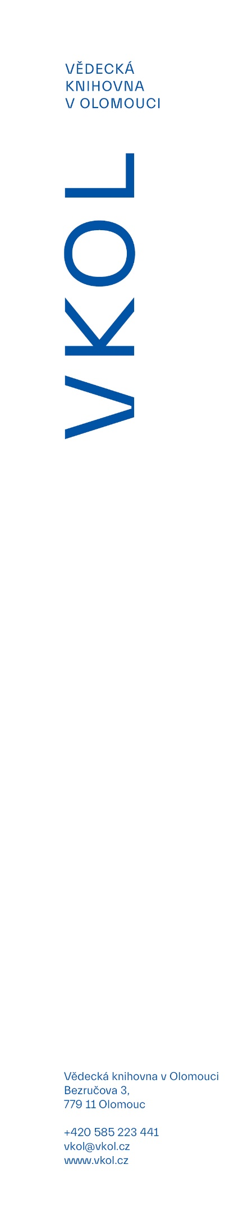

22. 2. 2023

**Březen bude ve Vědecké knihovně patřit čtenářům**

***„Zpátky do knihoven“* zní motto letošního ročníku celonárodní akce Březen – měsíc čtenářů. Vědecká knihovna si pro své čtenáře připravila řadu zajímavých akcí včetně ankety o zajímavé ceny a Deskohraní.**

Březen – měsíc čtenářů vyhlašuje Svaz knihovníků a informačních pracovníků ČR (SKIP) a letos se koná již po čtrnácté. Činnost knihoven byla velmi poznamenaná vládními opatřeními kvůli pandemii covid-19 a právě motto *„Zpátky do knihoven“* má široké veřejnosti připomenout, co vše jim můžou tyto kulturní instituce nabídnout.

Vědecká knihovna v Olomouci si pro své čtenáře i návštěvníky připravila bohatý program. Těšit se mohou například na setkání se spisovatelkou a novinářkou Markétou Pilátovou, cestovatel Vojtěch Lavický je vezme na motorce kolem světa, do fantaskního světa je zavede výstava ***E. T. A. Hoffmann aneb Génius hrůzy.* „*Vůbec poprvé se ve Vědecké knihovně uskuteční Deskohraní, zábavný večer pro všechny milovníky společenských her, hry si budou moci poté zájemci zapůjčit ve volném výběru,*“ doplnila ředitelka Iveta Ťulpíková.**

Po celý březen poběží rovněž anketa, v níž mohou zájemci vyjádřit svůj názor a zároveň se zapojit do slosování o zajímavé ceny. *„Zpětná vazba je pro knihovnu důležitá a věřím, že nám pomůže o něco lépe zkvalitnit služby. Anketu vnímám jako důležitý prvek v komunikaci s uživateli knihovny,“* říká náměstek Martin Kučera.

Od března rovněž startuje projekt *Hledá se!,* prostřednictvím kterého mohou čtenáři pomoci knihovně získat dnes na trhu těžko dostupné knihy chybějící ve fondu (např. z regionální historie). V online katalogu bude u vybraných publikací umístěna ikona upozorňující na to, že právě tuto danou publikaci VKOL postrádá.

Bližší informace o programu naleznou čtenáři na webu [www.vkol.cz](http://www.vkol.cz) a FB VKOL.